幾何学III・幾何学演習 第11講 メビウスの帯 つづき 20200703版
Quiz. 新聞紙と鋏を用意。実際に作ってみる。そして色塗りで検証する。紙を切らないで考えられるようになったら名人。
また、Internet で「メビウスの帯」で検索を掛けると、解りやすいページが沢山あります。

前時まで： 細長い長方形テープを1回（180°）よじり貼り合わせたものが、曲面M(メビウスの帯)であった。曲面Mをセンターラインに沿って鋏で切ったものは、1本の帯のままであり、曲面M´(メビウスカット)と言った。

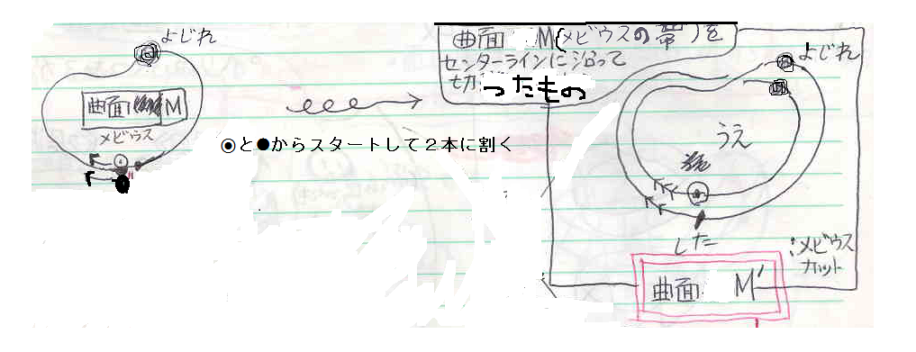
問４③ 更に、曲面M´も、センターラインに沿って鋏で切る。どうなるか？
書き方のしきたり１： 図の内側を「うえ」、外側を「した」とする。
書き方のしきたり２： 立体交差法：「うえ」から「した」に潜る方を天井にする。
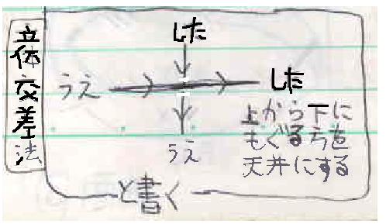

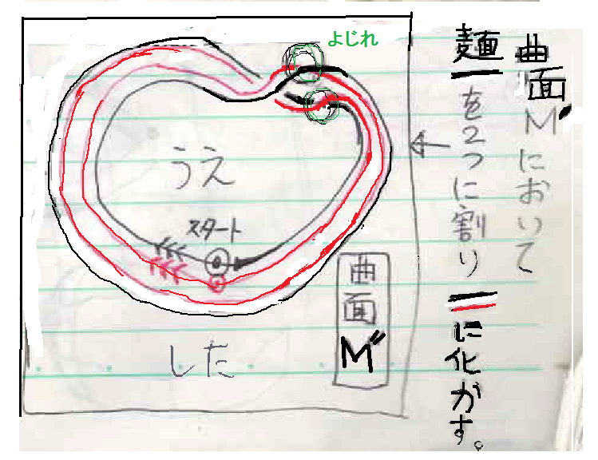
そして、
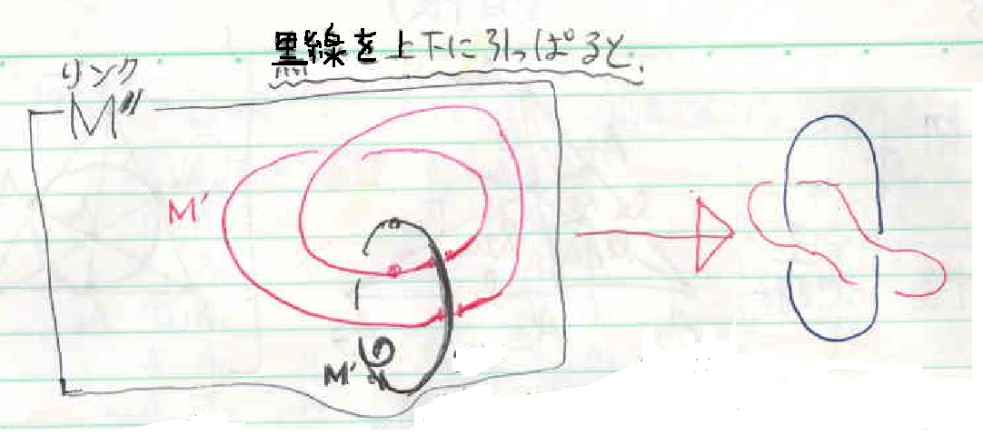

リンクM”：曲面M´を、センターラインに沿って切ってできた、２つの曲面の絡まり。

（答）曲面M´が２本に増え（細胞分裂）、上図のように絡まっている。

問５ 曲面M（メビウスの帯）を、幅を３等分する２つの線に沿って、鋏で切る。どうなるか？

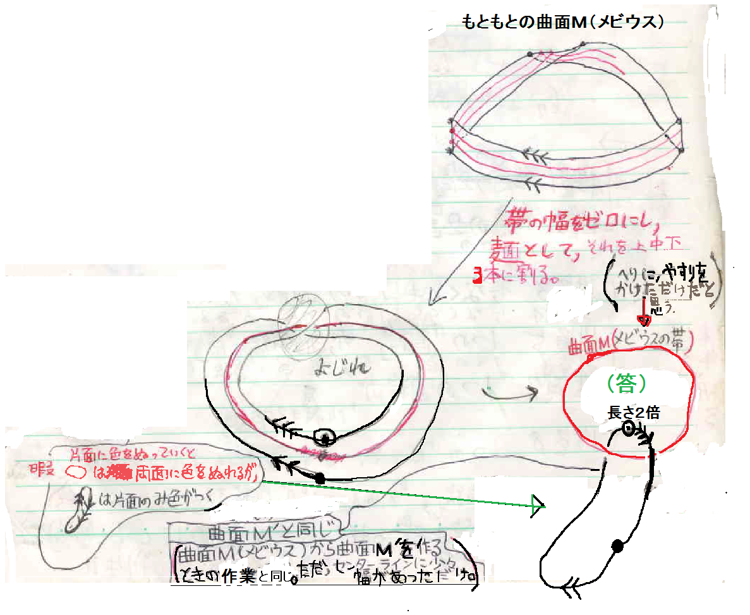

（答） 曲面Mと曲面 M’ が絡まる。

